**围场满族蒙古族自治县静脉产业园**

**飞灰填埋场项目**

**环境影响评价公众参与说明**

**围场满族蒙古族自治县塞罕坝综合执法大队**

**2022年8月**

目 录

1 概述 1

2 首次环境影响评价信息公开情况 2

2.1 公开内容及日期 2

2.2 公开方式 2

2.3 公众意见情况 3

3 第二次公示情况 4

3.1 公示内容及时限 4

3.2 公示方式 4

3.3 公众提出意见情况 8

4 公众意见处理情况 9

5 其他 9

6 诚信承诺 9

7 附件 10

附件1建设项目环境影响评价公众意见表 10

# 概述

根据国家对城市基础设施建设的要求，城市生活垃圾的处理要做到“无害化、减量化、资源化”。根据生活垃圾处理量预测，围场满族蒙古族自治县现有生活垃圾填埋场即将饱和，生活垃圾产生和消纳之间的矛盾日益突显。为从根本上解决生活垃圾带来环境问题的，促进垃圾资源化，围场满族蒙古族自治县筹建了静脉产业园生活垃圾焚烧发电项目和10座农村垃圾热解焚烧炉项目。

生活垃圾焚烧过程中会产生一定量的飞灰，其妥善处理是垃圾实现最终无害化的重要保证。为做好飞灰安全处置工作，保证围场满族蒙古族自治县静脉产业园生活垃圾焚烧发电项目的可持续运行，围场满族蒙古族自治县塞罕坝综合执法大队决定按照《生活垃圾填埋场污染控制标准》（GB16889-2008）要求，投资建设“围场满族蒙古族自治县静脉产业园飞灰填埋场项目”（以下简称“本项目”）。

本项目选址为河北省承德市围场满族蒙古族自治县龙头山镇龙头山村烟囱水大沟，场址紧邻围场满族蒙古族自治县静脉产业园生活垃圾焚烧发电项目。中心地理坐标为东经117.7068078671°，北纬41.9962995546°。

填埋场总占地面积约45亩，其中库区占地41.5亩，管理区占地3.5亩。飞灰填埋区容积为20万m3，使用年限30年。主要建设内容包括飞灰填埋库、防渗系统、渗滤液收集及导排系统等。

项目服务范围：围场满族蒙古族自治县静脉产业园生活垃圾焚烧发电项目产生的固化后飞灰和围场县在建的10座垃圾热解焚烧炉产生的固化后飞灰。

本项目由围场满族蒙古族自治县塞罕坝综合执法大队负责筹建并运营，为保障周边公众环境保护知情权、参与权、表达权和监督权，根据《中华人民共和国环境影响评价法》和《环境影响评价公众参与办法》（生态环境部第 4 号）的相关规定，本项目环境影响评价阶段开展了公众参与，包括首次环境影响评价信息公开、征求意见稿公示，并编制完成了《围场满族蒙古族自治县静脉产业园飞灰填埋场项目环境影响评价公众参与说明》，依法进行了公开。

2022年7月19日，围场满族蒙古族自治县塞罕坝综合执法大队在确定环境影响评价单位后7个工作日内通过全国建设项目环境信息公示平台（*www.eiacloud.com*）第一次向公众公告评价的信息。

2022年8月3日，围场满族蒙古族自治县塞罕坝综合执法大队在全国建设项目环境信息公示平台和报纸进行第二次公示信息公开，同时在评价范围内的村委会等场所以张贴公告的形式对公示信息公示。

# 首次环境影响评价信息公开情况

## 公开内容及日期

2022年7月19日，围场满族蒙古族自治县塞罕坝综合执法大队委托北京神州瑞霖环境技术研究院有限公司承担围场满族蒙古族自治县静脉产业园飞灰填埋场项目环境影响报告书的编制工作后，在全国建设项目环境信息公示平台（www.eiacloud.com）上公开了环境影响评价第一次信息公告，公示期为10个工作日，

环境影响评价第一次信息公告内容包括：建设项目概况（名称、选址、建设内容等信息）、建设单位名称和联系方式、环境影响报告书编制单位的名称、公众意见表的网络链接、提交公众意见表的方式和途径等信息，符合《环境影响评价公众参与办法》中第九条的相关规定要求。

## 公开方式

### 网络

（1）载体选取

第一次信息公示网站为全国建设项目环境信息公示平台*（www.eiacloud.com）*，全国建设项目环境信息公示平台是一家全国知名的公共媒体网站，作为业内知名专业的环境影响评价信息公示平台，在该网站上进行环评公示是通用做法，网站内容包括涵盖了环评公示、验收公示、自查报告公示、环保措施落实情况公示、企业环境信息公开平台等模块，环境影响评价公示于此网站，可使更多专业人士了解围场满族蒙古族自治县静脉产业园飞灰填埋场项目的相关信息，网站选择符合《环境影响评价公众参与办法》（生态环境部第 4 号）要求。

（2）公示时间及网址

围场满族蒙古族自治县静脉产业园飞灰填埋场项目环境影响评价第一次信息公示时间为2022年7月19日，网址为公示链接：https://www.eiacloud.com/gs/detail/1?id=20719F84so。

（3）截图

全国建设项目环境信息公示平台围场满族蒙古族自治县静脉产业园飞灰填埋场项目第一次环境影响评价信息公示截图，具体见图1。

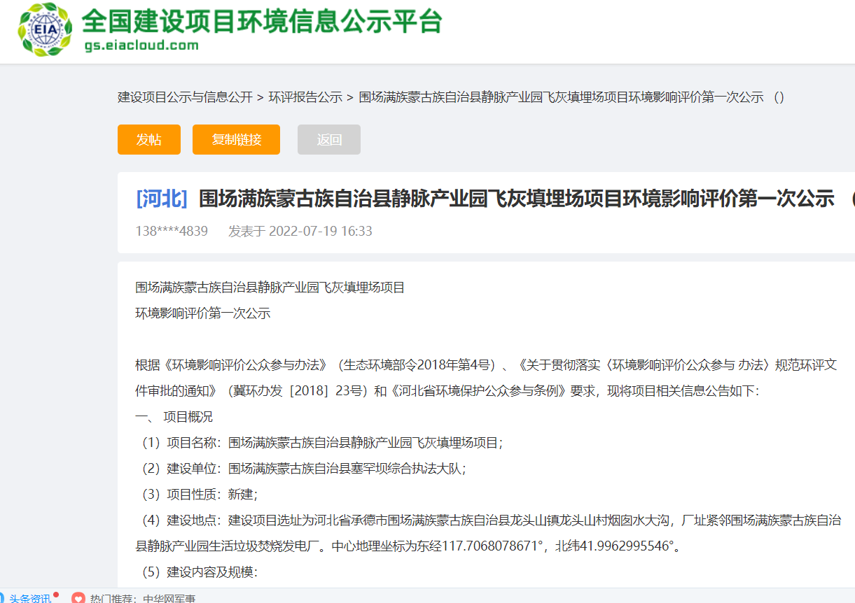

图1 本项目环境影响评价第一次公示截图

### 其他

第一次信息公示无其他公开方式。

## 公众意见情况

第一次公示于2022年7月19日开始，在*全*国建设项目环境信息公示平台（*www.eiafans.com*）上，开展建设项目评价公众参与的第一次公示，征求群众、机关、单位等前期开展的建议。公示期间未收到意见反馈。

# 第二次公示情况

## 公示内容及时限

2022年8月3日，《围场满族蒙古族自治县静脉产业园飞灰填埋场项目环境影响报告书》（征求意见稿）编制完成后，围场满族蒙古族自治县塞罕坝综合执法大队在全国建设项目环境信息公示平台（www.eiacloud.com）上进行了环境影响评价第二次信息公示，公示期限为10个工作日，公示内容包括：

（一）环境影响报告书征求意见稿全文的网络链接及查阅纸质报告书的方式和途径；

（二）征求意见的公众范围；

（三）公众意见表的网络链接；

（四）公众提出意见的方式和途径；

（五）公众提出意见的起止时间。

公开信息和公示时间，符合《环境影响评价公众参与办法》（生态环境部第 4 号）第十条要求。

## 公示方式

### 网络

（1）公示网站

公示网站为全国建设项目环境信息公示平台*（www.eiacloud.com）*，该网站为公共媒体网站，符合《环境影响评价公众参与办法》（生态环境部第 4 号）要求。

（2）网络公示时间及网址

公示时间为2022年8月3日。

网址为：https://www.eiacloud.com/gs/detail/1?id=20803gjJso

（3）公示截图

第二次信息公示截图如下。

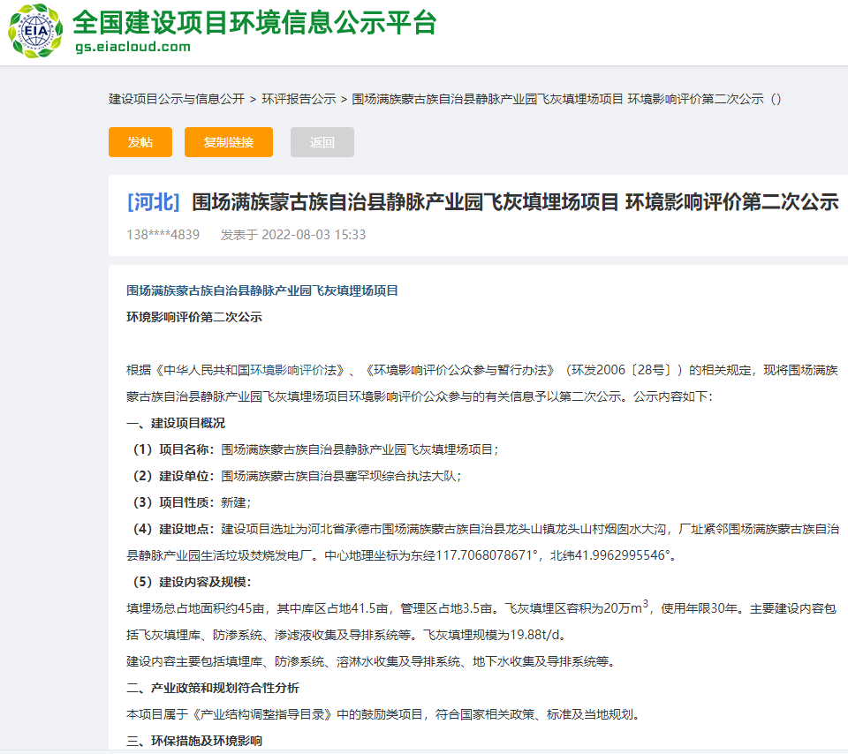

图2 本项目环境影响评价第二次网上公示截图

### 报纸

选取《河北青年报》进行环境影响评价报告征求意见稿登报公示，该报是当地知名、公众易于接触的报纸，符合《环境影响评价公众参与办法》报纸公示要求，报纸媒体选取合理可行。

登报时间：2022年8月4日、8月11日，共两次。

登报照片截图如下：

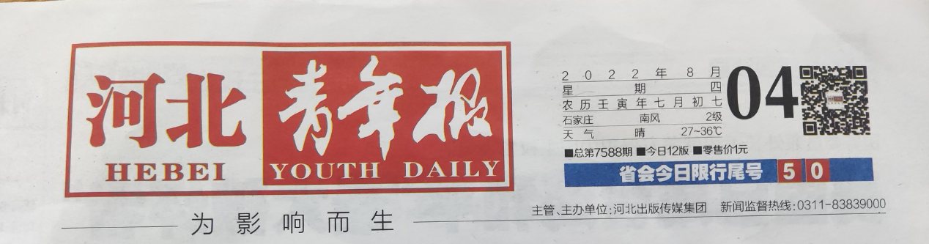 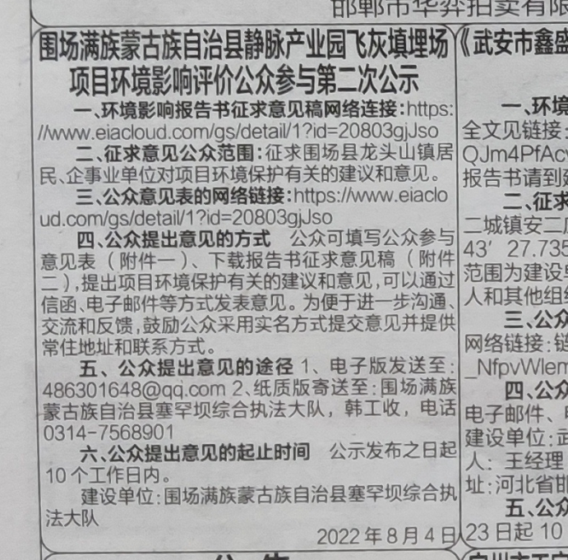

图3 本项目第二次信息报纸公示图片，2022年8月4日刊登

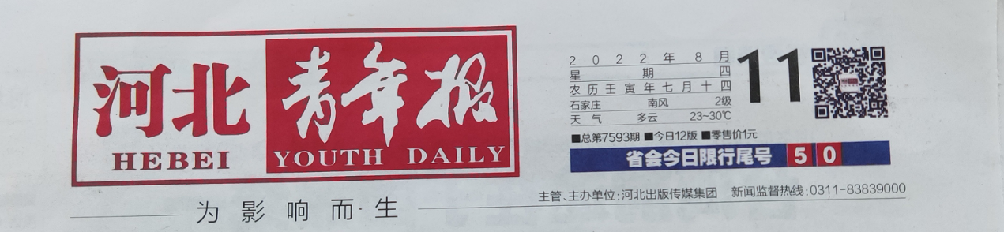 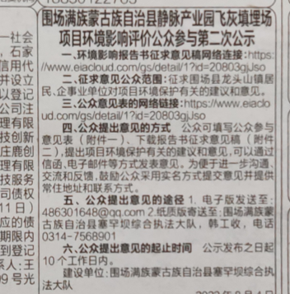

图4 本项目第二次信息报纸公示图片，2022年8月11日刊登

### 现场张贴

（1）现场张贴告示时间：2022年8月3日起至2022年8月17日

（2）现场张贴地点：龙头山镇政府、龙头山村村委会、多下村村委会、金字村。本次张贴公示区域为镇政府、村委会，符合《环境影响评价公众参与办法》（生态环境部第 4 号）要求。

（3）张贴照片：

|  |  |
| --- | --- |
|  |  |
| 金字村公示 | 多下村公示 |
|  |  |
| 龙头山村公示 | 龙头山镇政府公示 |

图5 征求意见稿现场张贴公示图片

## 公众提出意见情况

在征求意见期间没有公众对本项目提出异议和反对意见。

# 公众意见处理情况

公示期间未有公众提出具体意见。

# 其他

围场满族蒙古族自治县塞罕坝综合执法大队已将环境影响报告书编制过程中公众参与的相关原始资料存档备案，主要为网站公示截图、公示报纸、公众意见表、报告书征求意见稿。

# 诚信承诺

我单位已按照《环境影响评价公众参与办法》要求，在围场满族蒙古族自治县静脉产业园飞灰填埋场项目环境影响报告书编制阶段开展了公众参与工作，按照要求编制了公众参与说明，征求意见期间没有公众对本项目提出异议和反对意见。

我单位承诺，本次提交的《围场满族蒙古族自治县静脉产业园飞灰填埋场项目环境影响评价公众参与说明》内容客观、真实，未包含依法不得公开的国家秘密、商业秘密、个人隐私。如存在弄虚作假、隐瞒欺骗等情况及由此导致的一切后果由围场满族蒙古族自治县塞罕坝综合执法大队承担全部责任。

承诺单位：围场满族蒙古族自治县塞罕坝综合执法大队（公章）

承诺时间：2022年8月18日

# 附件

## 附件1建设项目环境影响评价公众意见表

建设项目环境影响评价公众意见表

**填表日期 年 月 日**

|  |  |  |
| --- | --- | --- |
| 项目名称 | 围场满族蒙古族自治县静脉产业园飞灰填埋场项目 | |
| 一、本页为公众意见 | | |
| **与本项目环境影响和环境保护措施有关的建议和意见**（**注：**根据《环境影响评价公众参与办法》规定，涉及**征地拆迁、财产、就业**等与项目环评无关的意见或者诉求不属于项目环评公参内容） | （填写该项内容时请勿涉及国家秘密、商业秘密、个人隐私等内容，若本页不够可另附页） | |
| 二、本页为公众信息 | | |
| **（一）公众为公民的请填写以下信息** | | |
| **姓 名** | |  |
| **身份证号** | |  |
| **有效联系方式**  （电话号码或邮箱） | |  |
| **经常居住地址** | | 省 市 县（区、市） 乡（镇、街道）  村（居委会） 村民组（小区） |
| **是否同意公开个人信息**  （填同意或不同意） | | （若不填则默认为不同意公开） |
| **（二）公众为法人或其他组织的请填写以下信息** | | |
| **单位名称** | |  |
| **工商注册号或统一社会信用代码** | |  |
| **有效联系方式**  （电话号码或邮箱） | |  |
| **地 址** | | 省 市 县（区、市） 乡（镇、街道）  路 号 |
| 注：法人或其他组织信息原则上可以公开，若涉及不能公开的信息请在此栏中注明法律依据和不能公开的具体信息。 | | |